Nominovani studenti za mobilnost u ljetnjem semestru 2023/2024

Univerzitet u Dubrovniku, Odjel za umjetnost i restauraciju, Hrvatska

OS: 1. Jovana Vujić 10,15

Jan Matejko akademija likovnih umjetnosti Krakov, Poljska

OS: 1. Anja Pavićević 9

Komisija za mobilnost FLU:
Prodekanica za međunarodnu saradnju doc. dr um. Maja Šofranac 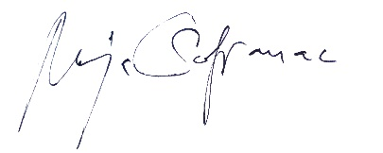
Dekan van .prof. mr Marko Marković

Prodekan za nastavu doc. dr um. ZdravkoDelibašić

